ESCOLA BÁSICA E SECUNDÁRIA C/PE DA CALHETA
Física e Química A – 10.º Ano

Ficha de trabalho de iniciação F1.1 – n.º 2
Nome: ____________________________________________________________ N.º: _____ Turma: _____

Unidade 1: Energia e sua conservação. / 1.1. Energia e movimentos.
1.1.3. Transferências de energia por ação de forças. Trabalho de uma força constante.
1.1.4. Trabalho do peso.
1.1.5. Teorema da Energia Cinética.

- Nas situações seguintes, indique, justificando, se a força realiza trabalho.
  - Força com que halterofilista segura os seus halteres.
  - Força que a Terra exerce sobre a Lua quando esta gira em torno do nosso planeta.

- Quando empurramos uma parede, exercemos uma força sobre ela. Transferimos energia para a parede por ação dessa força? Justifique.

- 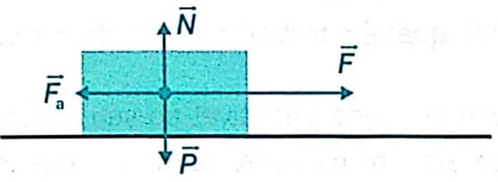Um bloco desloca-se 60 cm sobre uma superfície horizontal sob a ação de uma força $\vec{F}$ de 100 N. A força de atrito tem 50 N de intensidade. Considere o bloco redutível ao seu centro de massa.
  - Indique as restantes forças que se exercem no bloco, identificando os corpos que as exercem.
  - Determine o trabalho de cada força
  - Assinale a opção correta:
    - $\vec{F}$ realiza trabalho potente, cujo valor indica a energia transferida para o bloco por ação dessa força.
    - ${\vec{F}}_{a}$ realiza trabalho potente, cujo valor indica a energia perdida pelo bloco por ação dessa força.
    - $\vec{N}$ e $\vec{P}$ realizam trabalho resistente.
    - $\vec{N}$ e $\vec{P}$ realizam trabalho potente.

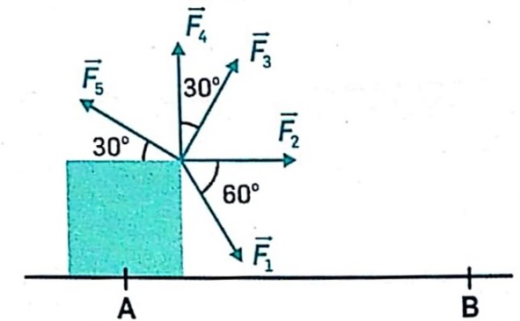
- Observe a figura. As forças têm igual intensidade e o caixote move-se de A para B.
Indique:
  - A força que realiza maior trabalho.
  - As forças que realizam trabalho potente.
  - As forças que realizam igual trabalho.
  - A força que realiza trabalho nulo.
  - A força que realiza trabalho resistente.

- 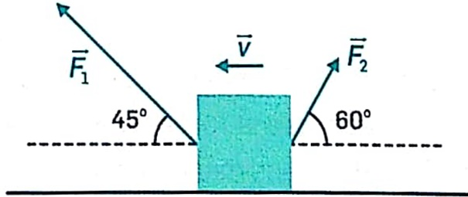Observa a figura.
O bloco desloca-se 5,00 m. Sabendo que $\left|\vec{F_{1}}\right|$ = 100 N e $\left|\vec{F_{2}}\right|$ = 50 N, qual é o trabalho realizado por cada força?

- Um carro avariado, redutível ao seu centro de massa, move-se 10,0 m de norte para sul, sujeito à ação de várias forças. Duas dessas forças têm as seguintes caraterísticas:
$\vec{F_{1}}$: intensidade 200 N, apontando no sentido sudoeste;
$\vec{F_{2}}$: intensidade 300 N, apontando no sentido que faz um certo ângulo θ com a direção norte-sul para o lado este.
Calcule o ângulo θ sabendo que as forças realizam igual trabalho.

- Uma pessoa empurra um carrinho, sobre uma superfície onde o atrito é desprezável, com uma força constante de 50,0 N que faz 30,0º com a direção do movimento. O carinho anda 10,0 m. Considere o carinho redutível ao seu centro de massa.
  - Quanto aumenta a energia cinética do carrinho por ação dessa força?
  - Como deveria ser empurrado o carinho para que a energia transferida para ele fosse máxima?
  - Se o trabalho da força exercida pela pessoa fosse 453 J, que ângulo faria a força com a direção de movimento?

- Uma pessoa empurra um caixote de 5,0 kg, num plano horizontal, exercendo uma força de 50 N paralela ao plano, num percurso de 70 cm, tendo a força de atrito uma intensidade que é 10% da intensidade do peso do caixote.
  - Calcule o trabalho realizado por cada uma das forças aplicadas ao caixote.
  - Que energia foi transferida entre a pessoa e o caixote? Em que sentido se deu essa transferência?

- 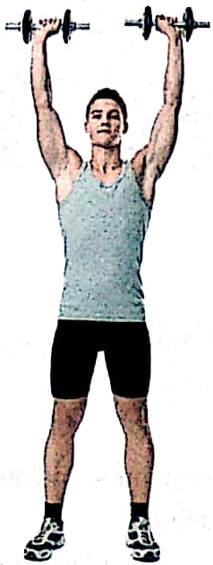Um pedregulho de 1,0 t caiu de uma certa altura e o seu peso realizou o trabalho de 100 kJ. Qual é essa altura?

- Um rapaz ergue halteres de 5,0 kg desde o solo até acima da sua cabeça, a uma altura de 2,50 m.
  - Qual é o trabalho realizado pelo peso de um haltere?
  - Se o rapaz exercer uma força simétrica do peso, que trabalho realizará esta força?

- Um corpo de 1,0 kg desce um plano inclinado com inclinação de 30º e comprimento de 10 m. A intensidade da força de atrito é igual à intensidade da componente eficaz do peso.
  - Represente as forças.
  - Calcule o trabalho realizado por cada força.
- Um carro de 800 kg desce uma estrada com 6% de percentagem de inclinação (igual ao seno do ângulo de inclinação). O desnível entre a posição inicial e final é 2,0 m. Considere o carro redutível ao seu centro de massa. Determine o trabalho realizado pelo peso e o deslocamento do centro de massa.
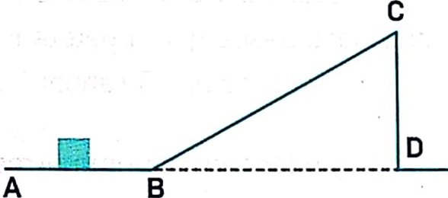
- Um bloco de 10 kg desloca-se 20 m sobre um plano horizontal (A -> B), sobe
depois uma rampa de comprimento 30 m (B -> C), acabando por cair entre C e D,
sendo a distância entre estes pontos de 20 m.
  - Determine o trabalho do peso do bloco no percurso:
    - Entre A e B.
    - Entre B e C.
    - Entre C e D.
    - Direto entre A e D.
  - Qual é o ângulo de inclinação do plano?

- 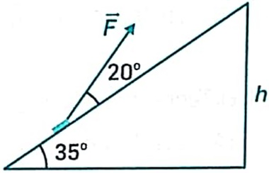Um bloco de 1,5 kg sobe uma rampa polida por ação de uma força $\vec{F}$ de 15 N que faz um ângulo de 20º com a direção do deslocamento. A inclinação da rampa é 35º e o bloco desloca-se 2,0 m. Após esse deslocamento, é retirada a força e o bloco desce a rampa fazendo o percurso inverso.
  - Determine a energia transferida para o bloco por ação da força $\vec{F}$.

  - Determine o trabalho do peso do bloco:
    - Na subida.
    - Na descida.
    - No percurso total.

- O Teorema da Energia Cinética indica que:
  - A variação de energia cinética de um corpo é igual à soma dos trabalhos das forças aplicadas, mas não é igual ao trabalho da resultante das forças.
  - Se a energia cinética final de um corpo for inferior à inicial, a resultante das forças realizará um trabalho potente.
  - Se a soma dos trabalhos das forças aplicadas a um corpo for nula, o corpo permanecerá com velocidade de módulo constante.
  - Se a soma dos trabalhos das forças aplicadas a um corpo for negativa, o corpo permanecerá com energia cinética constante.

- O módulo da velocidade de um corpo de 2,0 kg varia de 2,0 m s⁻¹ para 4,0 m s⁻¹. A variação de energia cinética e o trabalho realizado pela resultante das forças são, respetivamente:
  - – 12 J, 12 J
  - 12 J, – 12 J
  - 12 J, 12 J
  - – 12 J, – 12 J

- 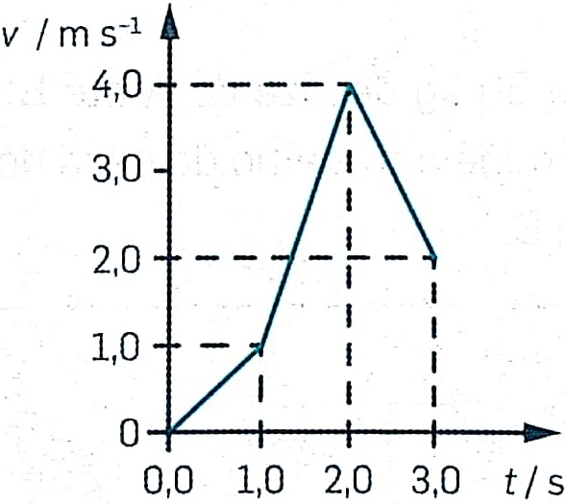O gráfico representa o módulo da velocidade do centro de massa de um carinho de 500 g, em função do tempo. O carinho percorre uma trajetória retilínea num plano horizontal, sendo desprezável o atrito entre as superfícies de contato.
  - Determine o trabalho da resultante das forças nos últimos dois segundos do movimento.

  - No primeiro segundo de movimento o carinho fica sujeito a uma força de 2,0 N, paralela ao plano de apoio. Determine o deslocamento do carinho nesse intervalo de tempo.

- Um caixote com 2,0 kg desloca-se retilineamente numa superfície horizontal, com velocidade de módulo 3,0 m s⁻¹. É lhe aplicada uma força paralela ao plano que reduz o módulo da velocidade para 1,0 m s⁻¹ em 4,0 m de percurso. Caraterize essa força, supondo desprezável o atrito entre as superfícies em contato.

- Um carro de 1,0 t viaja a 90 km h⁻¹ quando o condutor vê o sinal vermelho que está a 80 m de distância. O carro anda 10 m até o condutor carregar no travão. A força de travagem que atua nas rodas é 40% do peso do carro. Considere o carro redutível ao seu centro de massa. Verifique se o carro passa o sinal vermelho.

- Em cada batida do coração, 100 g de sangue são ejetados na artéria principal, a aorta, que transporta o sangue para o corpo a uma velocidade de módulo 14 cm s⁻¹. O coração faz, em média, 80 batidas por minuto.
  - Que trabalho deve ser realizado, em cada batida, para que o sangue adquira essa velocidade?
  - Que energia o coração deve transferir para o sangue, num dia?

- Uma bala de 5,0 g é lançada de uma arma, cujo cano tem 72 cm de comprimento. A bala sai deste com velocidade de módulo 480 m s⁻¹. Já no ar, e quando tem velocidade de módulo 400 m s⁻¹, atinge uma árvore, penetrando 4,0 cm no seu tronco. Determine a intensidade da resultante das forças que atuaram na bala supondo-a constante:
  - No percurso dentro do cano.
  - No percurso dentro da árvore.

